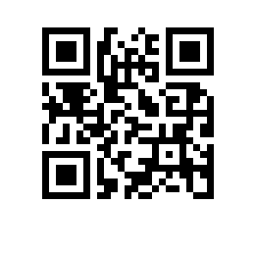

О комиссии Национального исследовательского университета «Высшая школа экономики» по осуществлению закупок за счет средств из бюджетов бюджетной системы Российской Федерации, предоставленных на осуществление капитальных вложений в объекты государственной собственности

В соответствии со статьей 39 Федерального закона от 05.04.2013
№ 44-ФЗ «О контрактной системе в сфере закупок товаров, работ, услуг для обеспечения государственных и муниципальных нужд»,

ПРИКАЗЫВАЮ:

- Утвердить:
  - Порядок работы комиссии по осуществлению закупок за счет средств из бюджетов бюджетной системы Российской Федерации, предоставленных на осуществление капитальных вложений в объекты государственной собственности (приложение 1);
  - состав комиссии Национального исследовательского университета «Высшая школа экономики» по осуществлению закупок за счет средств из бюджетов бюджетной системы Российской Федерации, предоставленных на осуществление капитальных вложений в объекты государственной собственности (приложение 2).
- Признать утратившими силу:
  - Положение о комиссии Национального исследовательского университета «Высшая школа экономики» по осуществлению закупок за счет средств из бюджетов бюджетной системы Российской Федерации, предоставленных на осуществление капитальных вложений в объекты государственной собственности, утверждённое приказом от 21.07.2022 № 6.18.1-01/210722-2;
  - состав комиссии Национального исследовательского университета «Высшая школа экономики» по осуществлению закупок за счет средств из бюджетов бюджетной системы Российской Федерации, предоставленных на осуществление капитальных вложений в объекты государственной собственности, утверждённый приказом от 21.07.2022 № 6.18.1-01/210722-2.

Проректор А.С. Кошель

